**STUDI KASUS DFD**

**TUGAS KELOMPOK DFD**

Kelompok ini beranggota 5 orang yaitu: 1.Ilham Alamul Huda (11)

2.M. Aiman Fadillah (18)

3.Pradhika Ilham Dzarra (26)

4.M. Dzikri Sagara (21)

5.M. Chesta Adabi (20)

Tugas kelompok ini kita di tugas-kan untuk membuat 4 diagram, yang terdiri dari:

1. **Diagram Use Case**

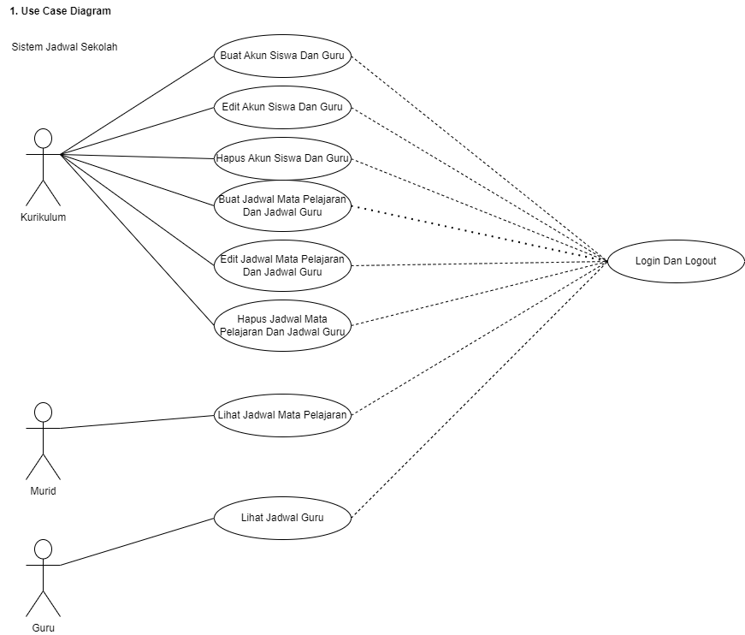

1. **Diagram Activity**

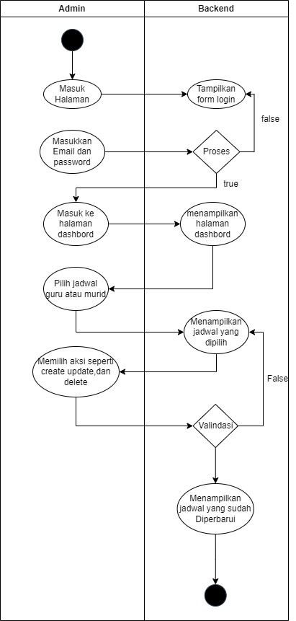

1. **Diagram Activity**

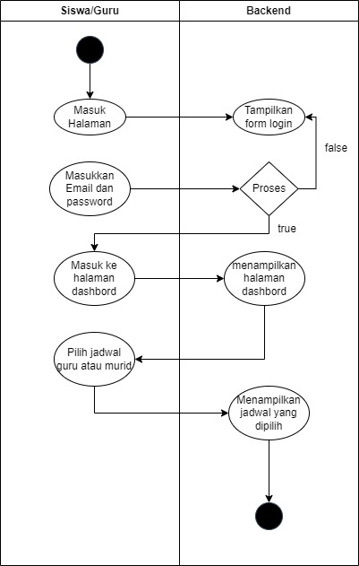

1. **Diagram Class**

